修改日期 | 修改版本 | 修改人 | 修改内容
2020/5/29 | 0.1 | 关若莹 | 创建文档
2020/7/11 | 0.2 | 关若莹 | 有可领取奖励时商城加红点
2020/7/27 | 0.3 | 关若莹 | VIP等级提升炮自动解锁
2021/3/4 | 0.4 | 关若莹 | 去掉红点规则；
VIP特权和解锁
- VIP简介
- 提升VIP等级可以解锁更多特权、获得更多奖励，玩家通过累计VIPExp(VIP升级经验)来提升VIP等级，高等级VIP可同时享有所有低级VIP特权。
- VIPExp获取途径：游戏充值获取（1元=1VIPExp）、系统发放。
- 游戏中从VIP0开始到VIP10总共11个VIP等级阶段（玩家初始为VIP0，VIPExp=0），VIP等级提升需要累计VIPExp（提升到当前VIP等级需要累计的的VIPExp值可以配置，达到最大VIP后无法继续VIP等级，但是VIPExp仍然继续累计，需要程序处理一下）。
- VIP特权界面和一次性奖励
  - 界面入口
    - 大厅入口
点击主界面左上角头像下方的“VIPX”进入VIP特权界面
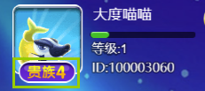
（大厅入口及点击范围示意图）
    - 商城入口
点击商城界面中的“VIP充值进度条”上的“贵族特权”按钮进入VIP特权界面
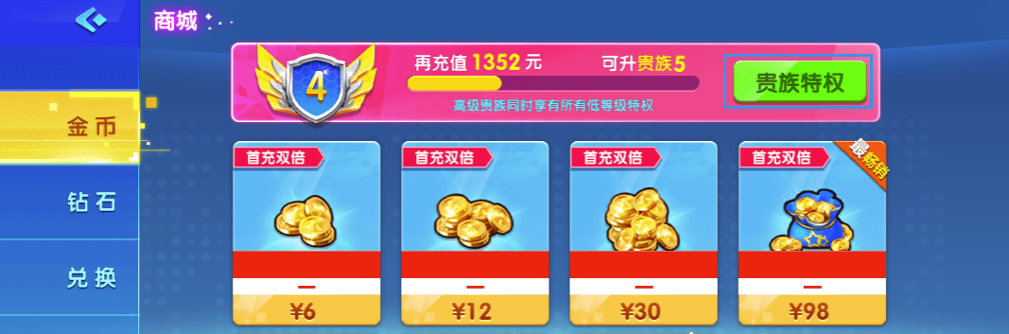
（商城入口及点击范围示意图）
  - 界面描述
默认打开玩家当前VIP等级的展示界面（界面不展示VIP0的情况,如果玩家VIP0则显示VIP1的展示界面）；
有VIP一次性奖励可领时，有VIP一次性特权礼包可买时，默认打开最近一档的最低可买贵族特权礼包档位的VIP界面，提示玩家领取奖励
点击关闭按钮或空白区域均可关闭界面
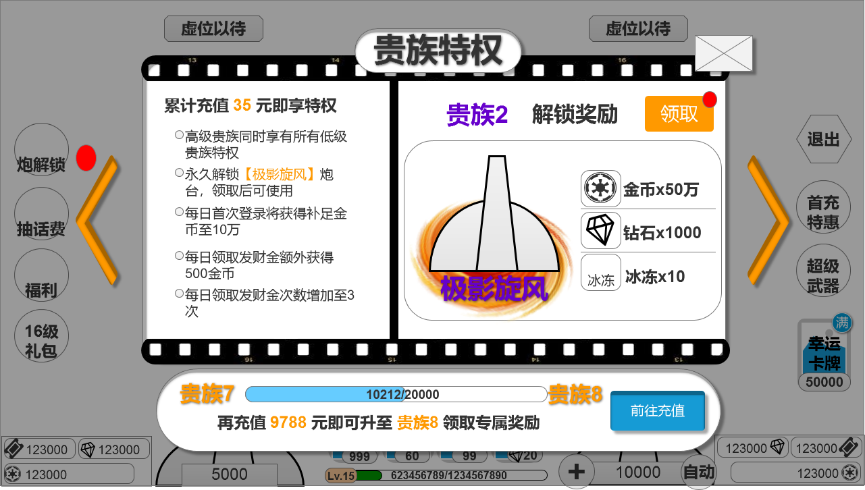
（VIP界面示意图）
界面分为：左侧，右侧，下方，和切换按钮，以下分别介绍
    - 左侧-特权功能描述
- 第一行标题显示当前VIP所需最低充值金额（VIP等级充值区间可配），后可享有特权。此处注意，不是所有VIP等级的金额都标注出来，在VIP表中配置一列，表示当前VIP+1+该列数据后，为最后一个显示金额的VIP等级
- 根据不同VIP等级显示所拥有的特权，内容可配，其中，炮名称和数字部分用特殊字体标识
- 界面上下可滑动，滑动超出后有回弹效果
    - 右侧-贵族等级及一次性领奖
- 上方显示当前界面中的VIP等级，及解锁该等级后的【领取】按钮，按钮有三个状态：常亮的“领取”，置灰的“领取”，“已领取”状态
- 常亮的“领取”按钮为可领取奖励的状态，玩家充值金额达到某档位的最低值时，即解锁该档奖励，按钮变为常亮的“领取”，此时，“领取”按钮有红点提示可领。玩家点击按钮，弹出恭喜获得弹窗（展示一下就消失。ps，共有三种恭喜获得弹窗展示方式：展示一下就消失；展示且倒计时5秒后自动领取期间可点屏幕立即领取；展示后不点屏幕不消失），奖品不包括炮台，及其他解锁奖励，同时“领取”按钮变为“已领取”按钮（特殊说明：如果玩家不领取奖励，仍可使用当前VIP等级及以下的炮台）
- 置灰的“领取”按钮为不可领取奖励的状态，玩家充值金额不足解锁此档位奖励时，领取按钮为置灰状态，点击提示tips：“还未达到此贵族等级哦~”
- “已领取”状态为玩家满足此VIP等级且领取过此档奖励（奖品也可以加上“已领取”标记，看美术表现定），表现效果为一个【已领取】的水印，不使用按钮
- 界面调整如下：
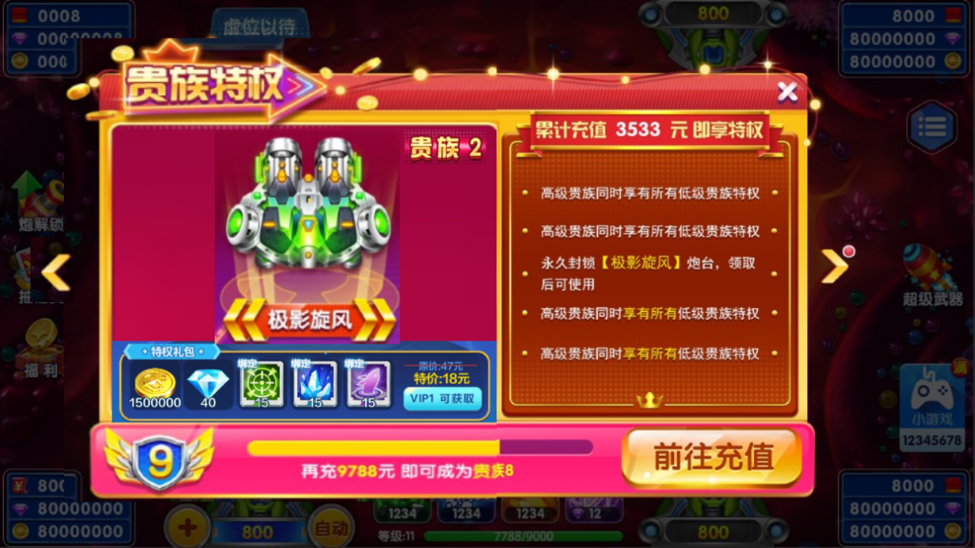
- 一次性奖品由手动领取改为提升贵族等级时系统发放；（玩家升级贵族等级时，会弹出提升贵族弹窗，展示特权一次性奖励和特权礼包，详见064复购礼包中描述）
- 一次性奖品为金币，显示为“贵族n升级专属金币奖励“xx万””（过亿时显示“xx亿”）
- 添加贵族特权礼包，贵族特权礼包为每个等级对应一款一次性可购买礼包，即达到一定vip后，可购买该vip以及低于该VIP的贵族特权礼包，每个礼包，在每个账号中，终身限购一次。礼包内容可配置
- 下方展示该VIP等级解锁后可领取的奖励内容：1个VIP炮台（及该VIP炮台专属名称），以及3个可配置的奖励物品（低级VIP可加些话费券吸引玩家）。其中炮循环播放炮开火动作和炮口的开火特效，开火间隔暂定0.5s，与换炮界面的动画保持一致
- 如果玩家滑动到未解锁的VIP等级界面，显示加锁状态（仅在奖励上加锁即可），如图：
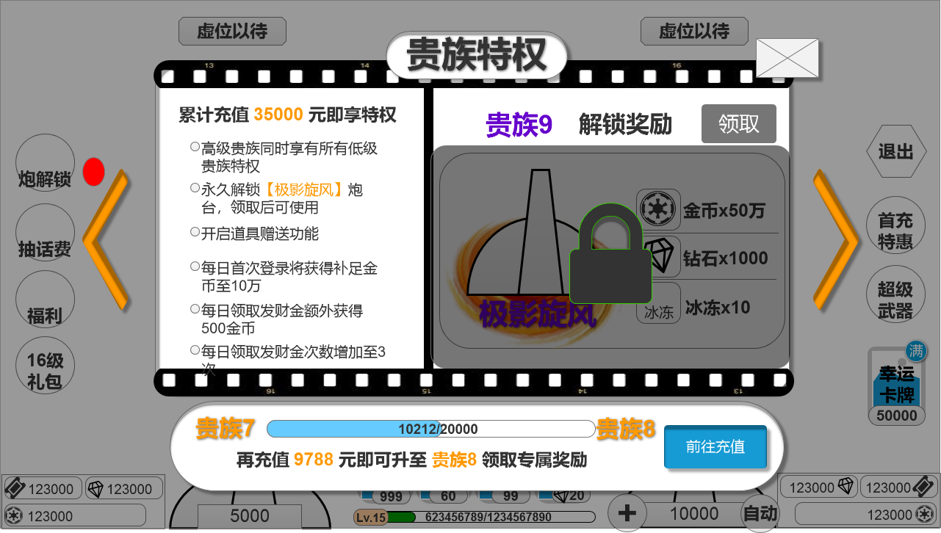
（未解锁VIP界面示意图）
    - 下方-VIP充值进度条
- 左侧显示玩家当前的VIP等级，右侧显示下一级的VIP等级
- 中间的进度条：x/y（x：累计获得的VIPExp，y：达到下一级需要累计的VIPExp，进度条根据x与y的比例关系实时变化，当x>y时进度条不会溢出）
- 进度条提示文本：“再充值 xx 元，即可升至 贵族n 领取专属奖励”，xx为升到下一级VIP所需人民币。
- 进度条上有“充值按钮”，点击后VIP特权界面关闭同时按点击金币商城的逻辑打开充值界面
特殊情况：当玩家VIP达到最高时,美术字提示“恭喜您，贵族等级已提升至最高，高级贵族可同时享有所有低价特权”
    - 切换按钮-切换VIP等级界面
- 点击箭头切换的操作
点击左右两侧的箭头切换VIP描述，点击左侧箭头（点击箭头有按下时缩放的效果）切换到上一级VIP（操作是在松手后判断的，VIP特权描述框统一往左滑动，同时将要展示的VIP描述框恢复正常亮度且缩放到正常比例，其他的变暗50%且缩放至80%，整个过程持续0.5s）；点击右侧箭头切换到下一级VIP（操作是在松手后判断的，VIP特权描述框统一往右滑动，同时将要展示的VIP框恢复正常亮度且缩放到正常比例，其他的变暗50%且缩放至80%，整个过程持续0.5s）。
如果当前是VIP1则左侧没有箭头，如果当前是最高VIP等级则右侧没有箭头。
- 滑动进行切换的操作（美术说界面样式不适合滑动，故取消此环节）
玩家还可以通过滑动操作切换VIP描述框，每次滑动切换一个VIP等级。（滑动效果参考渔场入口滑动效果，但是不能循环滑动，当处于VIP1时，从左往右滑有滑动惯性；当处于最高VIP时，从右往左滑有滑动惯性）
  - 红点提示
- 有VIP奖励可领取时，“领取”按钮有红点提示可领
- 有VIP奖励可领取时，但是玩家没有在该页签，则向该页签切换的箭头上加红点，玩家领取后红点消失
- 有VIP奖励可领取时，大厅入口icon上加红点，玩家领取奖励后红点消失
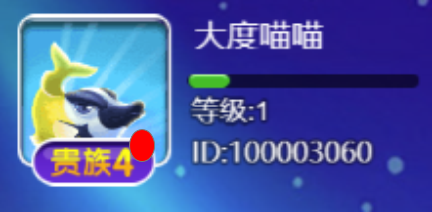
（大厅icon加红点示意图）
- 有VIP奖励可领取时，商城icon上加红点，商城中“贵族特权”按钮上加红点，玩家领取奖励后红点消失

（商城中“贵族特权”按钮）
- VIP特权和解锁内容
特权和解锁会随着系统功能的增加而增加，有些特权和解锁内容不需要出现在VIP描述中，具体依据描述内容来定。（以下枚举的是此版本会出现的VIP 特权和解锁）
  - 特权和解锁枚举：
    - VIP升级后弹出vip等级提示界面并获得一门新的永久炮，及相应金币奖励，在文档064复购礼包中描述了
    - 每日首次登陆将金币补至XXX（为VIP表中配置数）。
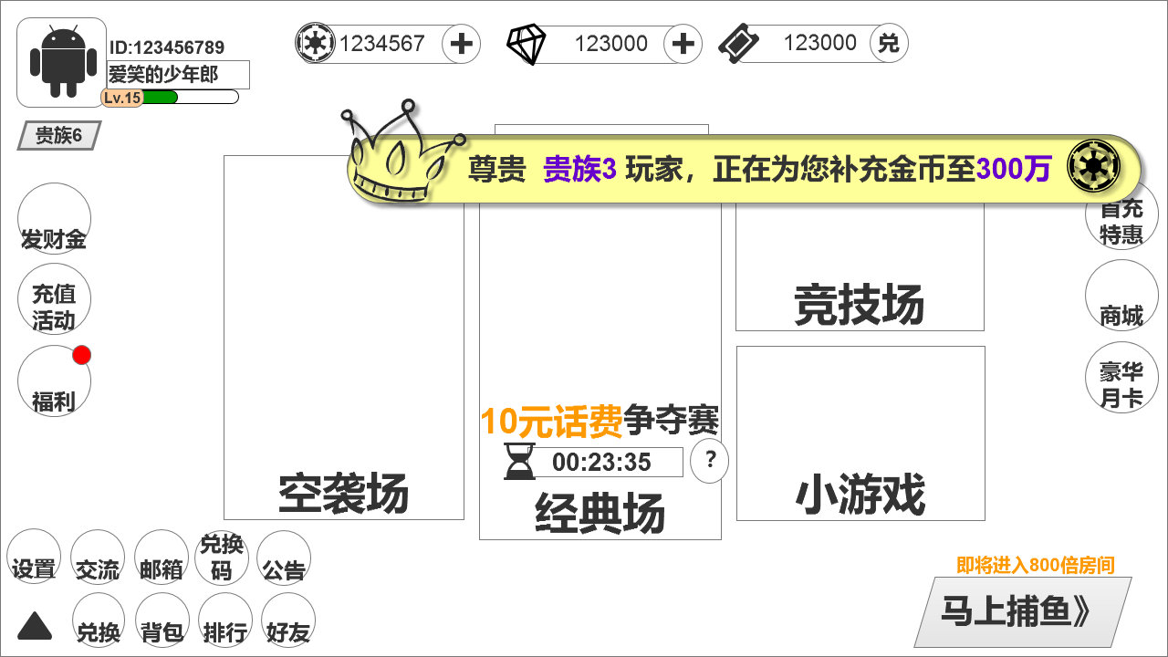
（补充金币条幅示意图）
- 道具补充条幅说明
- 条幅从屏幕右侧进入屏幕，向左直线运动（参考弹幕），条幅中心运动到屏幕中线时，停留3秒，此时条幅上的金币图标飞向玩家货币栏的金币图标，并播放一个金币增加动画（+n，n=补充至的金币-上线时持有金币，显示数量为实际加的数量），增加金币至该VIP等级的每日金币补充至的数量（单位为万），3秒后继续向左运动，直至完全出屏幕后消失
- 条幅层级为最高，高于led，可与其他弹窗同时进行，互不影响
- 道具补充规则说明
- VIP等级越高，补充金币的N值也大，可以配置。
- 每天首次登陆将金币补充至N个，优先级最高，先判定是否需要补充金币（先进行道具补充至，再自动补单），补充多少，如果被补充的金币少于N个，则补充至N个；如果被补充的金币大于等于N个，则不做补充。（即条幅动画播放期间领取了其他模块的金币，不影响条幅应加的金币）
- 玩家每天首次登陆游戏时，进行金币补充条幅播放，不足补充至金币时才播，足够时不播
- 特殊情况：
玩家注册后首次登陆游戏，不进行道具补充，因此也不出现道具补充条幅；
如果玩家在游戏中出现跨天，玩家在渔场中不出道具补充条幅，在大厅里弹出道具补充条幅；（极端情况：如果玩家24小时都一直在渔场，则不发奖励）
    - 不同VIP等级可领取发财金的次数不同（可配置）
    - 不同VIP等级可领取的发财金金额不同（可配置）
    - VIP2后可以购买狂暴技能（购买需要的VIP等级可以配置）；随着VIP等级的提升，会解锁更高的狂暴等级（狂暴有3个等级，例如VIP0解锁狂暴1级、VIP3解锁狂暴2级、VIP5解锁狂暴3级；每个狂暴等级解锁需要的VIP等级可以配置）。
    - VIP2开启赠送功能，VIP等级可以配置。注意此描述不在VIP特权中展示出来，当玩家未解锁至VIP2前点赠送，提示tips：“VIP2解锁赠送功能哦”玩家VIP2以后就直接可以赠送道具了
    - 随VIP等级不同，在特定日期中的签到有一定提升（如VIP9在第3，5，7日可双倍领取签到奖励，具体可配）
    - 充值额外赠送N%
充值赠送是在充值的人民币数额上赠送的，例如，当前充值赠送25%，玩家充值了100元，如果是金币充值，额外赠送的金币是100*5000*25%（公式里的100表示的是充值的金额，1元=5000金币）；如果是钻石充值，额外赠送的钻石应该是100*10*25%（公式里的100表示的是充值的金额，1元=10钻石）。
首充双倍等不影响充值额外赠送的N%。
微信充值档位和游戏里的充值档位对应（每一档对应的首充双倍，玩家在微信充值或游戏内部充值成功后，该档在微信和游戏内部的首充双倍状态都取消。）详细规则会在商城的充值规则中说明。
  - VIP1-VIP10特权描述：
VIP1描述
累计充值 6 元即可享受以下特权
- 永久解锁【金刚王座】炮台
- 每日领取5次发财金
- 招财猫储存金币增至100000（此版本中暂无）
VIP2描述
累计充值 35元即可享受以下特权
- 高级贵族同时享有所有低级贵族特权
- 永久解锁【急速旋涡】炮台
- 每次领取发财金额外获得500金币
- 开启【狂暴1】技能
- 招财猫储存金币增至200000（此版本中暂无）
VIP3描述
累计充值 200元即可享受以下特权
- 高级贵族同时享有所有低级贵族特权
- 永久解锁【未来科技】炮台
- 每次领取发财金额外获得1000金币
- 邮件储存上限增至60封
- 招财猫储存金币增至300000（此版本中暂无）
VIP4描述
累计充值 500元即可享受以下特权
- 高级贵族同时享有所有低级贵族特权
- 永久解锁【热能熔炉】炮台
- 每次领取发财金额外获得1500金币
- 招财猫储存金币增至500000（此版本中暂无）
VIP5描述
累计充值 2000元即可享受以下特权
- 高级贵族同时享有所有低级贵族特权
- 永久解锁【生命守护】炮台
- 每次领取发财金额外获得2000金币
- 开启【狂暴2】技能
- 邮件储存上限增至70封
- 招财猫储存金币增至800000（此版本中暂无）
VIP6描述
累计充值5000元即可享受以下特权
- 高级贵族同时享有所有低级贵族特权
- 永久解锁【磁悬风暴】炮台
- 每次领取发财金额外获得2500金币
- 竞技场积分加成3%
- 招财猫储存金币增至1000000（此版本中暂无）
VIP7描述
累计充值10000元即可享受以下特权
- 高级贵族同时享有所有低级贵族特权
- 永久解锁【恶魔城堡】炮台
- 每日首次登陆时金币不足50万，补充至50万
- 每次领取发财金额外获得3000金币
- 开启【狂暴3】技能
- 竞技场积分加成5%
- 充值金币额外赠送5%
- 邮件储存上限增至80封
- 招财猫储存金币增至1200000（此版本中暂无）
VIP8描述
累计充值15000元即可享受以下特权
- 高级贵族同时享有所有低级贵族特权
- 永久解锁【赤色火焰】炮台
- 每日首次登陆时金币不足100万，补充至100万
- 竞技场积分加成7%
- 充值金币额外赠送 6%
- 邮件储存上限增至90封
- 招财猫储存金币增至1500000（此版本中暂无）
VIP9描述
累计充值50000元即可享受以下特权
- 高级贵族同时享有所有低级贵族特权
- 永久解锁【末日裁决】炮台
- 每日首次登陆时金币不足300万，补充至300万
- 每次领取发财金额外获得5000金币
- 竞技场积分加成10%
- 充值金币额外赠送7%
- 邮件储存上限增至100封
- 招财猫储存金币增至3000000（此版本中暂无）
VIP10描述
累计充值100000元即可享受以下特权
- 高级贵族同时享有所有低级贵族特权
- 永久解锁【末日裁决】炮台
- 每次领取发财金额外获得6000金币
- 竞技场积分加成12%
- 充值金币额外赠送8%
- 邮件储存上限增至120封
- 招财猫储存金币赠至5000000（此版本中暂无）
- 界面参考
